Sieć neuronowa jako pomoc w podejmowaniu decyzji inwestycyjnych

Tomasz Guźniczak
Paweł Nocoń
Hanna Mazurkiewicz
GKiO2

Dokumentacja użytkownika
- Informacje ogólne
  - Autorzy:
    - Tomasz Guźniczak
    - Paweł Nocoń
    - Hanna Mazurkiewicz
  - Opis programu
Aplikacja ma za zadanie wspomagać podejmowanie decyzji dotyczących inwestycji giełdowych.
- Środowisko programu:
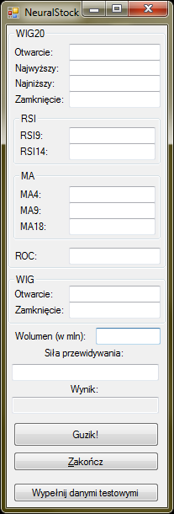
  - Interfejs użytkownika
  - Dane wejściowe
Do odpowiednich pól należy wprowadzić kluczowe wartości indeksów WIG20 i WIG, wartość obrotu na giełdzie i wskaźniki liczone na indeksie WIG20.
Pole "Siła przewidywania" służy do określenia jak bardzo prognozowana zmiana musi odbiegać od 0, aby została zaklasyfikowana jako "Kupuj" lub "Sprzedawaj".
  - Wyniki
Wynikiem działania programu jest komunikat "Kupuj", "Sprzedawaj" lub "Wstrzymaj się od działań" zależny od wyniku obliczeń.
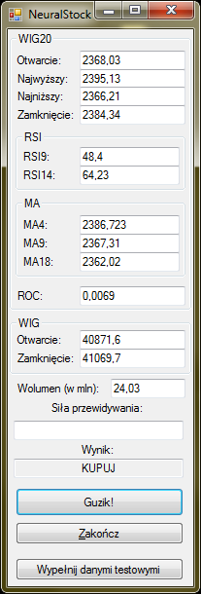
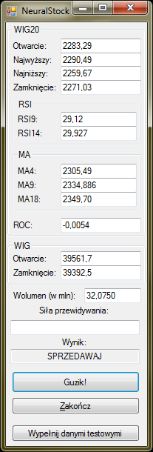
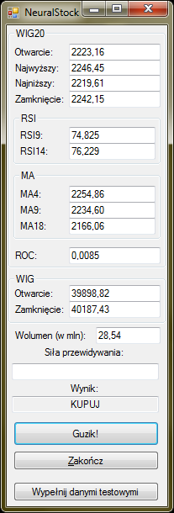
  - Przykłady danych wejściowych i wyników programu
- Sytuacje niepoprawne
  - Wykaz komunikatów:
    - "Chwilka, sieć w trakcie nauki..." - należy zaczekać aż aplikacja zakończy uczenie sieci neuronowej.
  - Opis błędów i warunków powstania
    - "Popraw dane wejściowe!" - jedno lub więcej pól nie zostało wypełnione lub jego zawartość nie jest liczbą. Należy skorygować wprowadzone dane.
    - "Brak pliku "teaching.txt" z danymi uczącymi!" - na dysku nie znaleziono pliku "teaching.txt". Należy umieścić plik z danymi uczącymi w folderze z aplikacją i upewnić się, że ma odpowiednią nazwę.
    - "Błąd w pliku z danymi uczącymi!" - plik "teaching.txt" zawierał nieprawidłowe znaki.
Dokumentacja techniczna
- Struktura programu
  - Opis plików zewnętrznych:
    - "teaching.txt":
Format zapisu:
Struktura dzieli się na linie, w których wartości indeksów giełdowych podane w odpowiedniej kolejności są oddzielone znakiem tabulatora.
Użycie:
Plik zawiera dane wykorzystane do uczenia sieci neuronowej.
  - Wykaz modułów systemowych i dodanych bibliotek.
    - NeuralNetwork – główna klasa zawierająca logikę aplikacji
    - AForge.Net (AForge.Neuro) – biblioteka wspomagająca tworzenie aplikacji wykorzystujących sieci neuronowe.
- Moduł NeuralNetwork
  - Przeznaczenie
Główna logika aplikacji. Zawiera metody uczące siec neuronową i pozwalające na wykonanie przewidywania zmian na giełdzie indeksu WIG20.
  - Opis metod klasy
Konstruktory publiczne:
  - public NeuralNetwork()
Tworzy instancję obiektu z domyślnymi parametrami
  - public NeuralNetwork(int alpha, int hidden, double learning, double momentum)
Tworzy instancje obiektu o podanych parametrach.
Parametry:
int alpha – współczynnik alfa sigmoidy
int hidden – ilość neuronów ukrytych
double learning – siła uczenia zestawu danych
double momentum – wartość określająca jak silny wpływ na proces uczenia ma poprzedni zestaw danych

Metody publiczne:
  - public void Teach()
Rozpoczyna proces uczenia sieci neuronowej.
  - public void PrepareData(string filename)
Wczytuje dane z pliku tekstowego i parsuje je do tablicy.
Parametry:
string filename – nazwa pliku zawierającego dane uczące
  - public double[] Think(double[] input)
Wywołuje funkcję wykonującą obliczenia nauczonej sieci neuronowej.
Parametry:
double[] input – tablica danych wejściowych algorytmu
Zwraca:
double[] – tablica zawierająca dane wyjściowe algorytmu
  - public double Test()
Testuje dokładność algorytmu.
Zwraca:
double – współczynnik udanych testów.
  - Sposób wykorzystania
Po utworzeniu obiektu klasy NeuralNetwork konieczne jest wywołanie metody Teach(), która wykona proces uczenia sieci neuronowej. Dopiero po zakonczeniu tej operacji można wywołać metodę Think(double[]) z parametrem zawierającym odpowiednio przygotowaną tablicę z danymi wejściowymi algorytmu. Zwrócony wynik należy odpowiednio zinterpretować.
  - Sytuacje niepoprawne
    - FileNotFoundException – brak pliku zawierającego dane uczące
    - FormatException – błąd konwersji zawartości pliku na typ double
- Testy
  - Metoda Test()
Metoda Test sprawdza wyniki działania algorytmu dla wczytanych wcześniej z pliku danych i zwraca stosunek słusznych przewidywań do całości. Przy ustawieniach domyślnych, które są dobrane tak, aby były jak najbardziej optymalne, wynosi on nawet 86%.

- Wnioski
Moglibyśmy zaoszczędzić mnóstwo czasu, gdybyśmy wcześniej zrozumieli, że dane wejściowe i wyjściowe muszą być zmapowane na odpowiednie wartości (przy użyciu BipolarSigmoidFunction były to wartości z zakresu <-1,1>). Po zrozumieniu tego poszło już z górki. Zgodnie z przewidywaniami najlepsza ilość neuronów ukrytych to połowa lub niewiele więcej neuronów wejściowych. Okazało się też, że momentum lepiej nie ruszać – przynajmniej przy tym problemie. Im większe było momentum, tym mniej pewnym było czy sieć zdoła się w miarę sensownie nauczyć, za to osiągane maksimum trafnych przewidywań było coraz mniejsze. Wynik (86% trafnych przewidywań na danych uczących) pozytywnie nas zaskoczył i nie omieszkamy przetestować działania programu na danych obecnych – będzie to zapewne nieco uciążliwe, gdyż nie udało nam się znaleźć darmowego źródła danych, ale może nam się uda to kiedyś jakoś obejść – im większa okaże się trafność prawdziwych prognóz, tym nasza motywacja ku temu na pewno będzie rosła.

